TÀI LIỆU 02 – TRIỂN KHAI SENSOR ECU 2 (S2)
Kênh analog có "cửa sổ hợp lệ" + kiểm tra phi lý + mạng 3 node
Tuần 3 của đề cương: 15/10 – 21/10/2026
Đọc trước | Tài liệu 00 (mục 3.4, 3.5) và tài liệu 01 (S1) – S2 dùng lại gần như toàn bộ S1
Đầu vào cần có | Tag v0.1-S1 chạy được; board Bench; thêm 1 board Blue Pill + 1 module SN65HVD230; biến trở, công tắc gạt, điện trở 100 kΩ
Kết quả cuối tuần | make ECU=S2 chạy cùng S1 trên một bus; S2 phát hiện lỗi "phi lý"; các việc dời từ tuần S1 đã xong; tag v0.2-S2
Người làm | TV1 và TV2 (mục 6)

Nội dung
- Tóm tắt tuần
- S2 làm gì? Khác S1 ở đâu?
- Phần cứng và đấu nối
- Phần mềm – 6 khối công việc
- Thông số cần chốt
- Kế hoạch từng ngày
- Test case
- Confirm value
- Lỗi thường gặp
- Kết thúc tuần

1. Tóm tắt tuần
Mục tiêu | Thêm ECU thứ hai chỉ bằng cấu hình + một driver mới; thêm kiểu kiểm tra "phi lý" (giá trị nhảy quá nhanh); chứng minh 2 Sensor ECU chạy cùng nhau trên một bus mà không ảnh hưởng nhau.
Cuối tuần nhìn thấy | 1) Bench thấy cả 0x101 và 0x102 đều đặn mỗi 100 ms. 2) Gạt công tắc làm điện áp nhảy từ 0,5 V lên 2,8 V → S2 báo lỗi phi lý ngay, 2 s sau tự hết. 3) UDS 2 14 FF FF FF chỉ xóa lỗi của S2, lỗi của S1 vẫn còn.
TV1 làm | Driver S2, refactor Diagnostic sang bảng kiểm tra, kiểm tra phi lý, cấu hình Dem/NvM S2, các việc UDS dời từ S1 (0x19 01, 0x22)
TV2 làm | Cấu hình truyền thông S2, đi dây mạng 3 node, bench.py thống kê nhiều ID, Det (nếu dời từ S1)
Cùng làm | Chạy lại toàn bộ test S1 (regression), test S2, báo cáo

Tuần nhẹ – dùng làm vùng đệm
Phần mới của S2 chỉ khoảng 30 % so với S1. Thời gian còn lại dùng để làm nốt các việc [Có thể dời] của S1 và củng cố chất lượng (unit test, tài liệu API).

Thống nhất trong buổi khởi động
- Danh sách việc còn tồn từ tuần S1: ai làm, xong ngày nào.
- Cách refactor Diagnostic sang bảng (mục 4.3) – TV2 cần biết vì sau này S3, S4 dùng chung.
- Quy tắc: không sửa services/, app/, mcal/ chỉ để phục vụ riêng S2. Nếu buộc phải sửa → báo người kia, chạy lại test S1.

2. S2 làm gì? Khác S1 ở đâu?

2.1. Nói đơn giản
S2 cũng đọc một cảm biến điện áp như S1, nhưng cảm biến kiểu này không bao giờ cho ra sát 0 V hay sát 3,3 V khi hoạt động bình thường (đề cương lấy ví dụ cảm biến phao xăng, có điện trở chặn hai đầu). Vì vậy điện áp được chia thành các vùng:
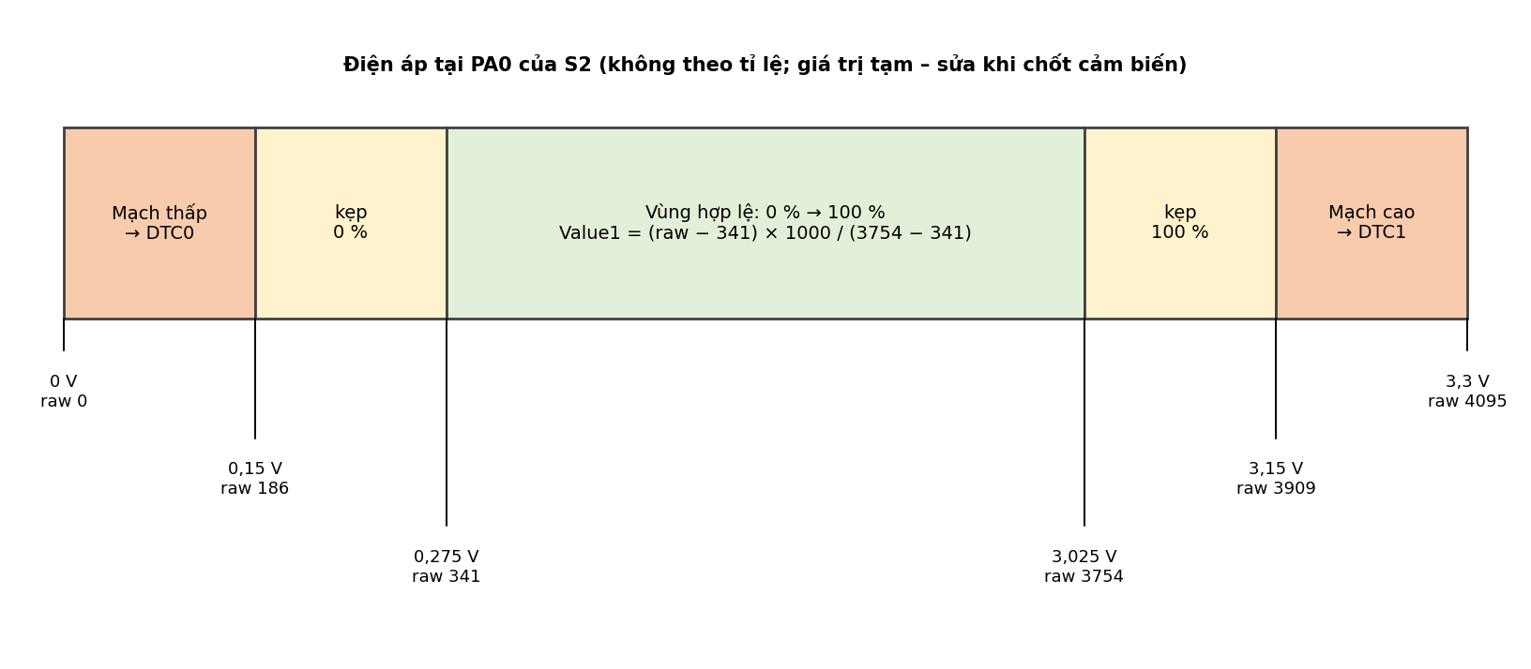
Hình 1. Các vùng điện áp của S2
Ngoài lỗi mạch, S2 có thêm kiểm tra phi lý: một đại lượng thật (ví dụ mức nhiên liệu) không thể nhảy hơn 25 % chỉ trong 100 ms. Nếu nhảy như vậy → nghi cảm biến hỏng tiếp xúc.
Slot | Mã (tạm) | Khi nào báo lỗi | Hết lỗi khi
DTC0 | P0462-11 | raw < 186 (V < 0,15 V) liên tục 0,5 s | raw ≥ 186 trong 0,5 s
DTC1 | P0463-12 | raw > 3909 (V > 3,15 V) liên tục 0,5 s | raw ≤ 3909 trong 0,5 s
DTC2 | P0461-64 | Độ lệch giá trị chưa lọc > 25,0 % giữa 2 lần đo liên tiếp – báo ngay | 20 lần đo liên tiếp không nhảy (2 s)

Cảnh báo (không phải lỗi): giá trị < 10,0 %.

2.2. So sánh S1 và S2
Hạng mục | S1 | S2
EcuId, NvM EcuId | 1 | 2
Khung dữ liệu / trạng thái lỗi / nhịp tim | 0x101 / 0x081 / 0x701 | 0x102 / 0x082 / 0x702, byte 5 = 2
UDS hỏi / trả lời; bộ lọc CAN | 0x7E1 / 0x7E9; nhận 0x7E1 | 0x7E2 / 0x7EA; nhận 0x7E2
Value1 | sint16, không hợp lệ = 0x7FFF | uint16 (0–1000 = 0,0–100,0 %), không hợp lệ = 0xFFFF
Đổi đơn vị | Bảng tra | Đường thẳng trong cửa sổ hợp lệ
Kiểm tra thứ 3 | Vượt ngưỡng (2 s) | Phi lý (ngay lập tức)
Debounce DTC2 | 20 / 10 | 1 / 20
Bộ lọc | Trung bình 4 mẫu | Trung bình 4 mẫu (chỉ cho giá trị gửi đi)
Mã nguồn dùng chung | — | MCAL, Service, SensorMonitoring giữ nguyên; Diagnostic được refactor (mục 4.3)

2.3. Mạng tuần này
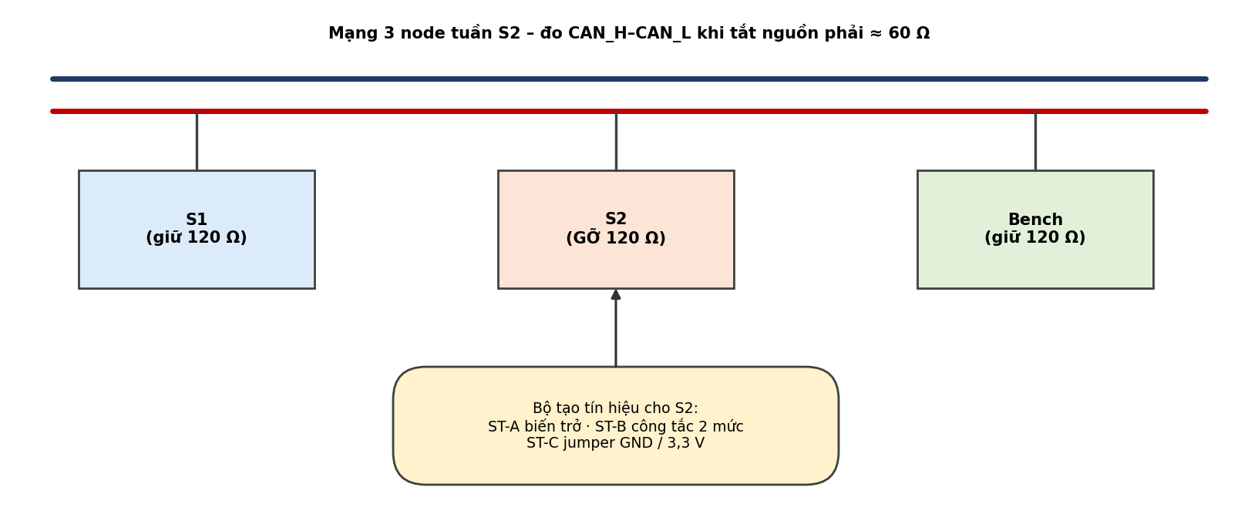
Hình 2. Ba node trên bus: S1 – S2 – Bench
Chú ý
S2 nằm giữa bus nên phải gỡ điện trở 120 Ω trên module SN65HVD230 của S2. Đo lại: ≈ 60 Ω là đúng, ≈ 40 Ω là còn thừa một điện trở.

3. Phần cứng và đấu nối

3.1. Bảng chân
Giống S1 (PA0 = ADC, PA11/PA12 = CAN, PC13 = LED, PB10/PB11 = chân test). Thêm:
- Điện trở 100 kΩ từ PA0 xuống GND: khi đứt dây tín hiệu, PA0 bị kéo về 0 V → chắc chắn ra "mạch thấp" thay vì trôi lơ lửng.
- Tụ 100 nF tại PA0.

3.2. Bộ tạo tín hiệu (thay cảm biến khi test)
Tên | Cách làm | Dùng cho
ST-A | Biến trở 10 kΩ nối tiếp 1 kΩ ở mỗi đầu (3,3 V – 1 kΩ – biến trở – 1 kΩ – GND), con chạy → PA0 | Quét 0–100 %, cảnh báo
ST-B | Công tắc gạt chọn 1 trong 2 cầu phân áp: vị trí 1 ≈ 0,50 V, vị trí 2 ≈ 2,80 V | Tạo bước nhảy tức thời (phi lý)
ST-C | Jumper PA0–GND, PA0–3,3 V; rút dây ngõ ra | Lỗi mạch thấp / cao

Mẹo
Với ST-A, hai điện trở 1 kΩ tạo đúng cửa sổ 0,275 V – 3,025 V: 3,3 × 1/12 ≈ 0,275 V và 3,3 × 11/12 ≈ 3,025 V. Vặn hết biên vẫn không vào vùng lỗi mạch – đúng hành vi cảm biến thật.

4. Phần mềm – 6 khối công việc

4.1. Danh sách file
File | Làm gì | Người | Khối
config/sensor_ecu_2/* (Can, CanIf, Com, PduR, CanTp, EcuCfg) | ID, tín hiệu của S2 | TV2 | A
config/sensor_ecu_2/* (IoHwAb, SensorMon, Dem, NvM, Dcm) | Driver, ngưỡng, debounce | TV1 | A
ecual/sensors/SensorDrv_S2.c/.h | Phân loại mạch + đổi đơn vị tuyến tính | TV1 | B
app/sensor_ecu/Diagnostic.c (sửa) | Đọc bảng kiểm tra; thêm CHK_RATE | TV1 | C
tools/bench.py (sửa) | STAT nhiều ID, xuất CSV | TV2 | D
services/Dcm (thêm 0x19 01, 0x22), services/Det | Việc dời từ S1 | TV1 / TV2 | E
test/host/test_diag_rate.c, test_s2_tophys.c | Unit test | TV1 | B, C

Khối A – Cấu hình S2 (TV2 trước, TV1 sau)
- Copy config/sensor_ecu_1 thành config/sensor_ecu_2.
- Đổi mọi thứ theo bảng 2.2. Kiểm tra bằng lệnh tìm: trong config/sensor_ecu_2 không còn chuỗi 0x101, 0x081, 0x701, 0x7E1, 0x7E9.
- Thêm khối ifeq ($(ECU),S2) vào Makefile.
Xong khi
make ECU=S2 build được; nạp vào board thứ ba; Bench thấy 0x102 (giá trị tạm có thể sai vì driver chưa xong).

Khối B – Driver S2 (TV1)
SensorDrv_S2_ReadRaw giống S1 (8 mẫu, trung bình) nhưng ngưỡng mạch là 186 / 3909. SensorDrv_S2_ToPhys dùng công thức số nguyên:
#define S2_RAW_MIN_VALID 341u /* 0,275 V -> 0 % */
#define S2_RAW_MAX_VALID 3754u /* 3,025 V -> 100 % */
sint16 SensorDrv_S2_ToPhys(uint16 raw) {
if (raw <= S2_RAW_MIN_VALID) return 0; /* vùng kẹp 0 % */
if (raw >= S2_RAW_MAX_VALID) return 1000; /* vùng kẹp 100 % */
return (sint16)(((uint32)(raw - S2_RAW_MIN_VALID) * 1000u) / (S2_RAW_MAX_VALID - S2_RAW_MIN_VALID));
}

Xong khi
Unit test: raw 341 → 0; raw 2048 → 500; raw 3754 → 1000; raw 200 → 0; raw 3800 → 1000.

Khối C – Bảng kiểm tra và kiểm tra phi lý (TV1)
Ở tuần S1, Diagnostic có thể đã viết "cứng" cho 3 kiểm tra của S1. Tuần này chuyển sang đọc bảng cấu hình, để S2, S3, S4 chỉ cần khai bảng khác nhau:
typedef enum { CHK_CIRCUIT_LOW, CHK_CIRCUIT_HIGH, CHK_THR_HIGH, CHK_RATE,
CHK_PERSIST_LOW, CHK_NO_SIGNAL, CHK_COMM } Diag_CheckKindType;
typedef struct {
Diag_CheckKindType Kind; Dem_EventIdType EventId;
sint16 ThrFail; sint16 ThrHeal; boolean IsCircuitCheck;
} Diag_CheckCfgType;

/* config/sensor_ecu_2/SensorMon_Cfg.c */
const Diag_CheckCfgType Diag_CheckCfg[] = {
{ CHK_CIRCUIT_LOW, DEM_EVT_DTC0, 0, 0, TRUE },
{ CHK_CIRCUIT_HIGH, DEM_EVT_DTC1, 0, 0, TRUE },
{ CHK_RATE, DEM_EVT_DTC2, 250, 250, FALSE },
};

Thuật toán phi lý (mỗi 100 ms):
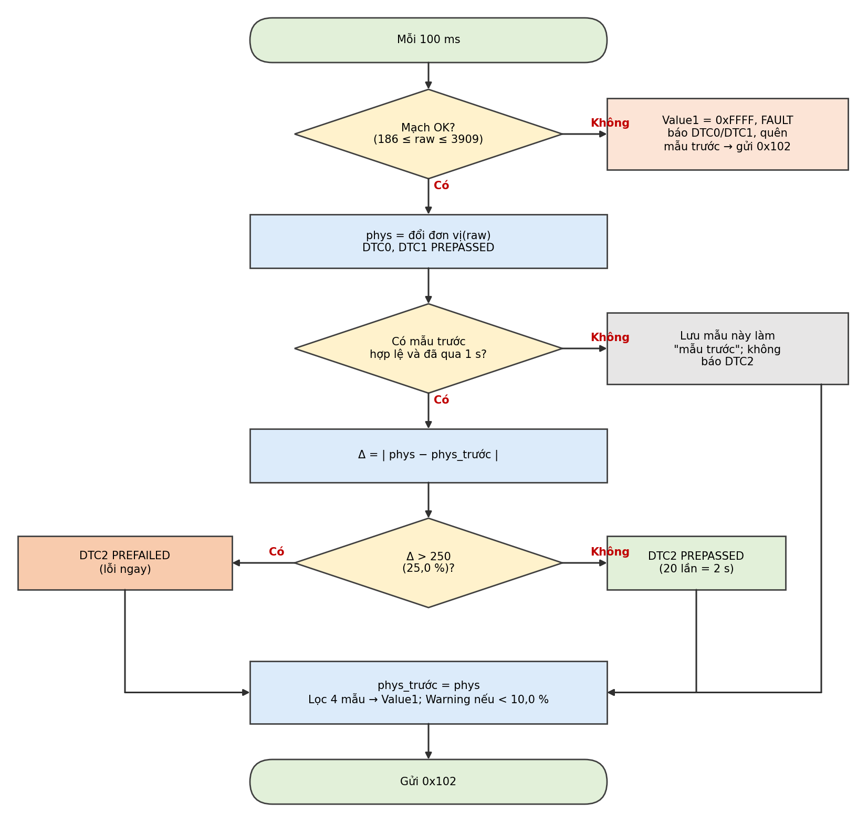
Hình 3. Kiểm tra phi lý của S2
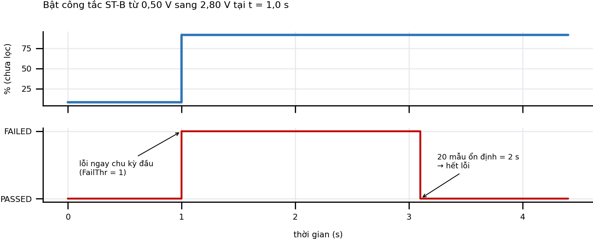
Hình 4. Điều xảy ra khi gạt công tắc ST-B
# | Ba quy tắc dễ sai
1 | Δ tính trên giá trị chưa lọc. Nếu dùng giá trị đã lọc (trung bình 4 mẫu) thì bước nhảy bị "làm mềm" và không bao giờ vượt 25 %.
2 | Mẫu đầu tiên sau khởi động hoặc sau khi hết lỗi mạch không dùng để tính Δ (nếu không, cắm lại dây sẽ sinh lỗi phi lý giả).
3 | Khi đang có lỗi mạch: không báo gì cho DTC2 (tạm dừng).

Xong khi
Unit test test_diag_rate.c đạt; chạy lại toàn bộ test S1 sau refactor vẫn đạt.

Khối D – Mạng 3 node và công cụ (TV2)
- Gỡ điện trở 120 Ω trên module của S2; đo ≈ 60 Ω.
- Sửa bench.py: lệnh STAT in theo từng ID; ghi CSV (thời gian PC, ID, dữ liệu) để vẽ/tính thời gian.
- Chạy 3 node 10 phút, kiểm tra không có khung lỗi (CAN_ESR của Bench: TEC/REC = 0).

Khối E – Việc dời từ S1
Việc | Người | Kiểm tra bằng
Dcm 0x19 01 (đếm DTC) | TV1 | TC-S2-UDS-05
Dcm 0x22 (đọc DID 0x0101, 0x0102, 0x0103, 0xF189) | TV1 | TC-S2-UDS-06
Test mất điện khi đang ghi Flash | TV1 | TC-S1-NVM-05 (chạy trên board S1)
Det (báo lỗi lập trình, mức Could) | TV2 | Gọi API với NULL → Det_ErrorCount tăng

Khối F – Kiểm thử và regression (cả hai)
Chạy mục 7, điền mục 8, chạy lại các test mức M của S1.

5. Thông số cần chốt
Thông số | Tên trong code | Giá trị tạm | Raw tương ứng
Ngưỡng mạch thấp | S2_RAW_CIRC_LOW | 0,15 V | 186
Ngưỡng mạch cao | S2_RAW_CIRC_HIGH | 3,15 V | 3909
Biên dưới cửa sổ (0 %) | S2_RAW_MIN_VALID | 0,275 V | 341
Biên trên cửa sổ (100 %) | S2_RAW_MAX_VALID | 3,025 V | 3754
Ngưỡng phi lý | S2_THR_RATE | 25,0 % / 100 ms | —
Ngưỡng cảnh báo | S2_THR_WARN_LOW | 10,0 % | 682
Debounce DTC0, DTC1 / DTC2 | FailThr / PassThr | 5/5 ; 1/20 | —
Mã DTC | DtcTable.c | P0462-11, P0463-12, P0461-64 | —

Ghi nhớ
Khi có cảm biến thật, đo điện áp ở hai đầu hành trình để chốt cửa sổ; quan sát nhiễu khi cảm biến thay đổi nhanh để chọn lại ngưỡng phi lý.

6. Kế hoạch từng ngày
Ngày | TV1 | TV2 | CP cuối ngày
N1 – Thứ Năm | SensorDrv_S2 + ToPhys + unit test; lắp ST-A, ST-B, ST-C | Khối A (phần truyền thông); gỡ 120 Ω; đo 60 Ω | CP1: make ECU=S2 OK, 0x102 lên bus
N2 – Thứ Sáu | Khối C: refactor Diagnostic, thêm CHK_RATE; unit test | Khối D: bench.py STAT nhiều ID + CSV; Det (nếu dời) | CP2: test S1 vẫn đạt sau refactor
N3 – Thứ Bảy | Khối A (Dem, NvM EcuId 2, Dcm cfg); Dcm 0x19 01, 0x22 | Chạy 3 node 10 phút, kiểm tra CAN_ESR | CP3: lỗi S2 lưu Flash, đọc được bằng UDS 2 ...
N4 – Chủ Nhật | Chạy TC-S2-ACQ, MON, DIAG | Chạy TC-S2-NET, COM, UDS | CP4: danh sách lỗi
N5 – Thứ Hai | TC-S2-DEM, NVM; TC-S1-NVM-05 | Sửa lỗi; chạy 30 phút cả 2 ECU | CP5: lỗi mức M đã sửa
N6 – Thứ Ba | Regression S1 (phần chẩn đoán) | Regression S1 (phần CAN/UDS) | CP6: regression đạt
N7 – Thứ Tư | Confirm value phần chẩn đoán | Confirm value phần CAN/UDS; cập nhật tài liệu | CP7: tag v0.2-S2, demo

7. Test case

7.1. Đọc tín hiệu, giám sát, chẩn đoán
ID | Kiểm tra gì | Chuẩn bị và làm thế nào | Đúng khi | Mức | Người | KQ
TC-S2-ACQ-01 | Đổi đơn vị 0 / 50 / 100 % | ST-A + đồng hồ; đặt V = 0,275 / 1,65 / 3,025 V | Value1 ≈ 0 / 500 / 1000 (± 30) | M | TV2 | ☐
TC-S2-ACQ-02 | Vùng kẹp không phải lỗi | Nguồn áp: V = 0,20 V và 3,10 V | Value1 = 0 và 1000; không có DTC | M | TV2 | ☐
TC-S2-ACQ-03 | Cảm biến thật | Khi đã có cảm biến | Theo tiêu chí cảm biến | M* | TV2 | ☐
TC-S2-MON-01 | Cảnh báo thấp | ST-A tới ≈ 0,50 V (≈ 8 %) | Quality = 1, Warning = 1, không DTC | M | TV2 | ☐
TC-S2-MON-02 | Lọc chỉ cho giá trị gửi đi | Gạt ST-B một lần | Value1 trên CAN đổi dần trong 4 khung; DTC2 vẫn lỗi ngay khung đầu | M | TV2 | ☐
TC-S2-DIAG-01 | Mạch thấp (đứt dây) | Rút dây ngõ ra | DTC0 lỗi sau 0,5 s ± 0,1 s; Value1 = 0xFFFF | M | TV2 | ☐
TC-S2-DIAG-02 | Mạch thấp (chập GND) | Jumper PA0–GND | Như DIAG-01 | M | TV2 | ☐
TC-S2-DIAG-03 | Mạch cao | Jumper PA0–3,3 V | DTC1 lỗi sau 0,5 s ± 0,1 s | M | TV2 | ☐
TC-S2-DIAG-04 | Phi lý – báo lỗi | ST-B ở 0,50 V ≥ 2 s rồi gạt sang 2,80 V | DTC2 lỗi trong ≤ 100 ms | M | TV2 | ☐
TC-S2-DIAG-05 | Phi lý – hết lỗi | Sau DIAG-04, để yên | DTC2 hết lỗi sau 2,0 s ± 0,1 s | M | TV2 | ☐
TC-S2-DIAG-06 | Thay đổi chậm không phải lỗi | Vặn ST-A 0 → 100 % trong ≥ 5 s | Không có DTC2 | M | TV2 | ☐
TC-S2-DIAG-07 | Cắm lại dây không gây phi lý giả | DTC0 đang lỗi; cắm lại dây | DTC2 không lỗi; DTC0 hết lỗi sau 0,5 s | M | TV2 | ☐
TC-S2-DIAG-08 | Chống nhiễu | Chạm jumper GND < 0,3 s × 5 lần | Không DTC0 | M | TV2 | ☐
TC-S2-DIAG-09 | 1 s đầu | ST-B ở 2,80 V; RESET; gạt ST-B trong 1 s đầu | Không DTC2 trong 1 s đầu | S | TV2 | ☐

7.2. Dem và NvM
ID | Kiểm tra gì | Chuẩn bị và làm thế nào | Đúng khi | Mức | Người | KQ
TC-S2-DEM-01 | Vòng đời status | DIAG-03 → bỏ jumper → RESET | 0x2B → 0x2A → 0x28 | M | TV2 | ☐
TC-S2-DEM-02 | Đếm số lần phi lý | Gạt ST-B 3 lần, mỗi lần cách 3 s | DTC2 occ = 3 | M | TV2 | ☐
TC-S2-NVM-01 | Lưu sau mất điện | DTC1 đã xác nhận; rút nguồn 10 s | DTC1 = 0x28 | M | TV2 | ☐
TC-S2-NVM-02 | Không nạp nhầm dữ liệu S1 | Nạp firmware S2 lên board từng chạy S1 | Bản ghi EcuId 1 bị bỏ qua; NvmStatus = 1; mọi status 0x00 | M | TV2 | ☐
TC-S2-NVM-03 | Phi lý chập chờn không làm mòn Flash | Gạt ST-B 10 lần trong 20 s | Số lần ghi ≤ 3 | M | TV2 | ☐
TC-S1-NVM-05 | (Dời từ S1) Mất điện khi ghi | Board S1, rút nguồn ngẫu nhiên 10 lần | Luôn nạp bản ghi hợp lệ gần nhất | S | TV1 | ☐

7.3. Mạng nhiều node, CAN, UDS
ID | Kiểm tra gì | Chuẩn bị và làm thế nào | Đúng khi | Mức | Người | KQ
TC-S2-NET-01 | Điện trở cuối 3 node | Tắt nguồn, đo | ≈ 60 Ω (không phải 40 Ω) | M | TV1 | ☐
TC-S2-NET-02 | Hai ECU cùng chạy | STAT 60 s | 0x101 và 0x102 đều 100 ms ± 10 %; không khung lỗi | M | TV1 | ☐
TC-S2-NET-03 | Xóa lỗi đúng ECU | Cả S1 và S2 có lỗi; UDS 2 14 FF FF FF | Chỉ lỗi S2 bị xóa; 0x081 không đổi | M | TV1 | ☐
TC-S2-NET-04 | Bộ lọc phần cứng | RAW 7E1 03 19 02 FF AA AA AA AA | Chỉ S1 trả lời (0x7E9); S2 im lặng | M | TV1 | ☐
TC-S2-NET-05 | Tắt một node | Tắt S1 30 s rồi bật | S2 vẫn gửi đều; bật lại cả hai bình thường | M | TV1 | ☐
TC-S2-COM-01 | Bố cục 0x102 | Value1 = 500 | Byte 0–1 = F4 01; byte 5 = 02 | M | TV1 | ☐
TC-S2-COM-02 | Giá trị không hợp lệ | Làm DIAG-01 | Byte 0–1 = FF FF; Quality = 2 | M | TV1 | ☐
TC-S2-COM-03 | 0x082 gửi ngay | Làm DIAG-04 | 0x082 trong ≤ 100 ms sau khi lỗi | M | TV1 | ☐
TC-S2-UDS-01 | Đọc 1 lỗi | DTC1 = 0x2B; UDS 2 19 02 FF | 59 02 2B 04 63 12 2B | M | TV1 | ☐
TC-S2-UDS-02 | Đọc 2 lỗi | DTC1 = 0x28, DTC2 = 0x2B | 11 byte qua FF + FC + CF | M | TV1 | ☐
TC-S2-UDS-03 | Đọc 3 lỗi | Cả 3 DTC ≠ 0 | 15 byte qua FF + 2 CF | M | TV1 | ☐
TC-S2-UDS-04 | Xóa lỗi | UDS 2 14 FF FF FF | 54; 0x082 byte 1–6 = 0 | M | TV1 | ☐
TC-S2-UDS-05 | 0x19 01 (dời từ S1) | 2 lỗi; UDS 2 19 01 FF | 59 01 2B 01 00 02 | S | TV2 | ☐
TC-S2-UDS-06 | 0x22 (dời từ S1) | Value1 = 500; UDS 2 22 01 01 | 62 01 01 F4 01 | C | TV2 | ☐

8. Confirm value
CV | Đo cái gì | Cách đo | Giá trị kỳ vọng | Dung sai | Đo được | Đạt
CV-S2-01 | Value1 tại 0,275 V | LE + DMM | 0 | ± 30 |  | ☐
CV-S2-02 | raw / Value1 tại 1,65 V | LE + DMM | 2048 / 500 | ± 41 / ± 30 |  | ☐
CV-S2-03 | Value1 tại 3,025 V | LE + DMM | 1000 | ± 30 |  | ☐
CV-S2-04 | Value1 tại 0,20 V / 3,10 V | LE | 0 / 1000; Circuit = OK | — |  | ☐
CV-S2-05 | Quality, Warning tại 0,50 V | BN (byte 4) | 1, 1 | — |  | ☐
CV-S2-06 | raw khi rút dây ngõ ra | LE | < 186 (thường < 20 nhờ 100 kΩ) | — |  | ☐
CV-S2-07 | Thời gian rút dây → DTC0 lỗi | LA | 500 ms | ± 100 ms |  | ☐
CV-S2-08 | raw khi jumper 3,3 V | LE | > 3909 | — |  | ☐
CV-S2-09 | Δ khi gạt 0,50 → 2,80 V | LE (Diag_LastDelta) | ≈ 836 (8,1 % → 91,7 %) | ± 40 |  | ☐
CV-S2-10 | Thời gian gạt → DTC2 lỗi | LA | ≤ 100 ms | + 10 ms |  | ☐
CV-S2-11 | Thời gian DTC2 hết lỗi | LA | 2000 ms | ± 100 ms |  | ☐
CV-S2-12 | Số lần DTC2 lỗi khi vặn chậm | LE | 0 | 0 |  | ☐
CV-S2-13 | Status DTC2 sau khi cắm lại dây | LE | Không đổi | — |  | ☐
CV-S2-14 | Chuỗi status DTC1 | BN (0x082 byte 2) | 0x2B → 0x2A → 0x28 | — |  | ☐
CV-S2-15 | Occ DTC2 | LE | 3 | — |  | ☐
CV-S2-16 | NvmStatus (0x702 byte 6) khi nạp lên board S1 cũ | BN | 1 | — |  | ☐
CV-S2-17 | CRC32 bản ghi mẫu EcuId 2, Seq 1, DTC1 = 0x2B occ 1: 31 4D 56 4E 01 02 03 00 01 00 00 00 04 62 11 00 00 00 04 63 12 2B 01 00 04 61 64 00 00 00 00 00 | Unit test | 0xF401D120 | — |  | ☐
CV-S2-18 | Số lần ghi Flash khi gạt 10 lần | LE | ≤ 3 | — |  | ☐
CV-S2-19 | Điện trở bus | DMM | 60 Ω | ± 6 Ω |  | ☐
CV-S2-20 | Chu kỳ 0x101 / 0x102 | BN STAT | 100 / 100 ms | ± 10 % |  | ☐
CV-S2-21 | 0x081 byte 1–3 sau khi xóa lỗi S2 | BN | Không đổi | — |  | ☐
CV-S2-22 | 0x102 byte 0–1, byte 5 | BN | F4 01, 02 | — |  | ☐
CV-S2-23 | Trả lời 1 lỗi | BN | 7EA: 07 59 02 2B 04 63 12 2B | — |  | ☐
CV-S2-24 | Chuỗi khung 2 lỗi | BN | 7EA: 10 0B 59 02 2B 04 63 12  7E2: 30 00 00 AA AA AA AA AA  7EA: 21 28 04 61 64 2B AA AA | — |  | ☐
CV-S2-25 | Đọc 3 lỗi: byte đầu FF và các CF | BN | 10 0F … ; 21 … ; 22 … | — |  | ☐
CV-S2-26 | Xóa lỗi | BN | 7EA: 01 54 AA AA AA AA AA AA | — |  | ☐
CV-S2-27 | Thay đổi mã chung so với v0.1-S1 | git diff app services mcal | Chỉ có refactor Diagnostic + việc dời đã review | — |  | ☐

9. Lỗi thường gặp
Triệu chứng | Nguyên nhân hay gặp | Cách xử lý
CAN chập chờn sau khi thêm S2 | Còn 3 điện trở 120 Ω (đo ≈ 40 Ω) | Gỡ điện trở trên module S2
S2 và S1 cùng trả lời một lệnh UDS | Bộ lọc CAN của S2 vẫn 0x7E1 | Sửa Can_Cfg S2 thành 0x7E2
Không bao giờ báo phi lý | Tính Δ trên giá trị đã lọc | Dùng giá trị chưa lọc (quy tắc 1)
Cắm lại dây thì báo phi lý | Không bỏ mẫu đầu sau lỗi mạch | Đặt PrevValid = FALSE khi có lỗi mạch
Gạt ST-B bị đếm 2 lần | Tiếp điểm công tắc bị dội | Thêm tụ 100 nF; không ảnh hưởng FailThr = 1
NvmStatus = 1 sau khi chuyển board | Bình thường: bản ghi của ECU khác bị bỏ qua | Đây là hành vi đúng (TC-S2-NVM-02)
Test S1 hỏng sau refactor | Bảng kiểm tra S1 khai sai thứ tự / ngưỡng | So bảng S1: LOW, HIGH, THR_HIGH 600/550

10. Kết thúc tuần
- make ECU=S1 và make ECU=S2 build không cảnh báo; regression S1 đạt.
- Bảng mục 5 đã cập nhật (hoặc ghi "dùng bộ tạo tín hiệu").
- Mọi việc dời từ S1 đã xong hoặc ghi rõ lý do.
- docs/S2_test_report.xlsx; tag v0.2-S2.
Câu hỏi tự kiểm tra
- Vì sao S2 cần điện trở 100 kΩ kéo xuống ở PA0?
- Vì sao kiểm tra phi lý phải dùng giá trị chưa lọc?
- FailThr = 1 và PassThr = 20 có nghĩa là gì về thời gian?
- Để thêm một ECU mới cùng kiểu analog, bạn phải sửa những file nào? Không được sửa file nào?
- Làm sao biết bus đang có 3 điện trở cuối thay vì 2?

